|  |  |
| --- | --- |
| ***Ingeniería en Sistemas Computacionales***  *5o. Semestre* | *Nombre de la asignatura: Lenguajes y Autómatas I* |
| ***Rubrica Ejercicios Tema 4*** | *Nombre del docente: Lic. José Leonel Pech May* |
| *Nombre del alumno: __________________________________ Fecha de aplicación: 3/12/2020*  *Tiempo de aplicación: Fecha de revisión: 4/12/2020*  *Valor de la prueba: 40% Grupo y Turno:5A/5B Calificación:* | |

**INSTRUCCION:**

[**https://desarrollowp.com/blog/tutoriales/buscando-patron-con-expresiones-regulares/**](https://desarrollowp.com/blog/tutoriales/buscando-patron-con-expresiones-regulares/)

[**https://www.dokry.com/270**](https://www.dokry.com/270)

[**https://omegat.sourceforge.io/manual-standard/es/chapter.regexp.html**](https://omegat.sourceforge.io/manual-standard/es/chapter.regexp.html)

[**https://docs.microsoft.com/es-es/dotnet/standard/base-types/regular-expression-language-quick-reference**](https://docs.microsoft.com/es-es/dotnet/standard/base-types/regular-expression-language-quick-reference)

Realiza un programa que lea un archivo y a través de expresiones regulares permita encontrar los patrones siguientes:

* Variables válidas. Ejemplo: suma, i, cont7, etc.

\b[0-9]|[]$[]|[ ] invalidas

\W

* Enteros y decimales. 2.7, 3.1416, 0.2, etc.

(^[0-9]{1,3}$|^[0-9]{1,3}\.[0-9]{1,9}$)

* Operadores aritméticos (suma, resta, multiplicación, división, etc.)
* Operadores relacionales. (mayor, menor, igual, diferente, etc.)

(!=|>=|<=|==|<|=|>|<)

* Palabras reservadas.

(False|await|else|import|pass|None|break|except|in|raise|True|class|finally|is|return|and|continue|for|lambda|try|as|def|from|nonlocal|while|assert|del|global|not|with|async|elif|if|or|yield)

**(?i)(\W|^)(False|await|else|import|pass|None|break|except|in|raise|True|class|finally|is|return|and|continue|for|lambda|try|as|def|from|nonlocal|while|assert|del|global|not|with|async|elif|if|or|yield)**

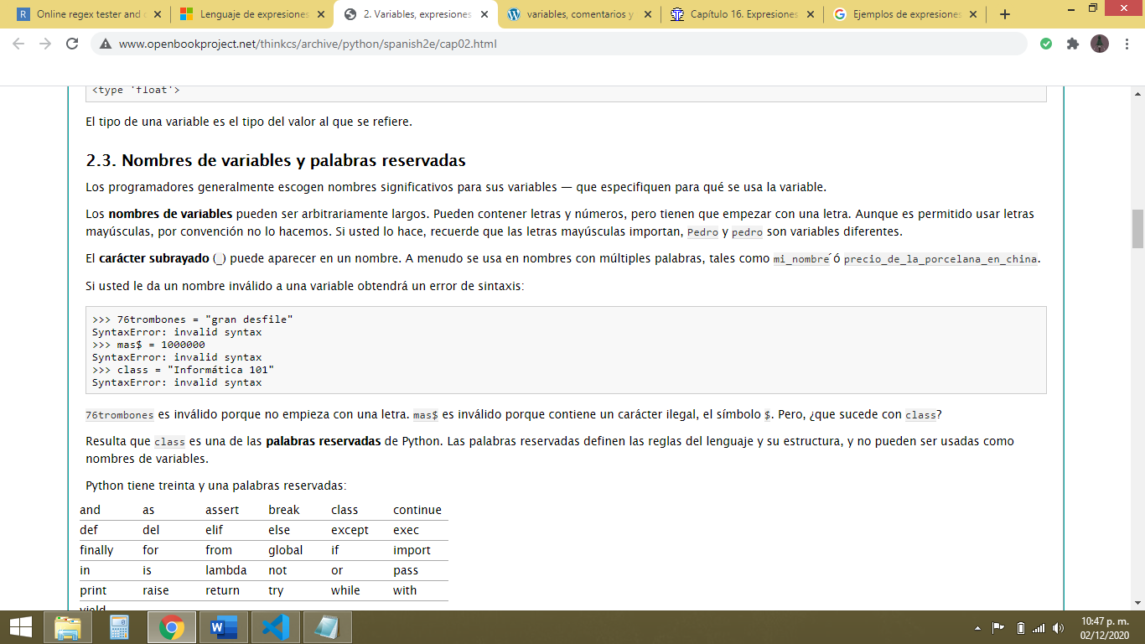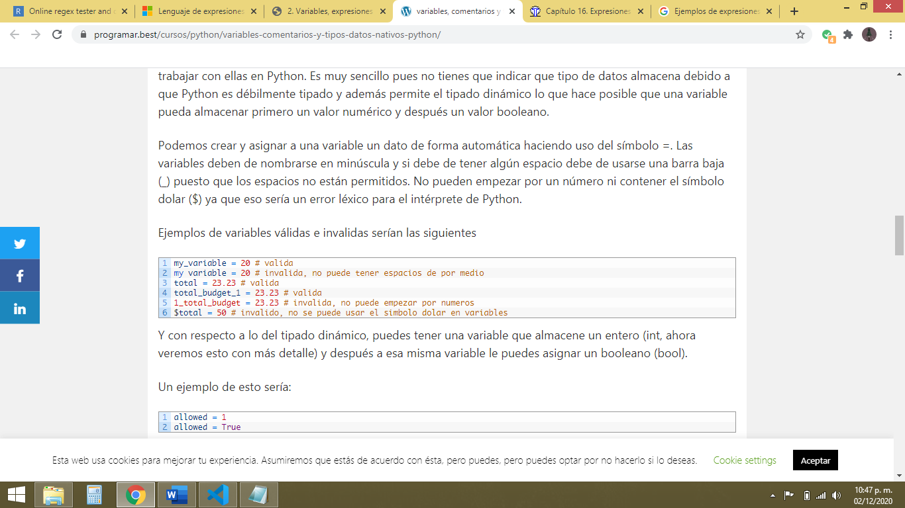

**RUBRICA DE EJERCICIOS**

|  |  |  |  |  |  |  |
| --- | --- | --- | --- | --- | --- | --- |
| **Indicadores** | **Excelente**  95-100 | **Bueno**  85-94 | **Regular**  75-84 | **Deficiente**  70-74 | **Desempeño No Alcanzado**  **0** | **Total** |
| Contenido | Resuelve correctamente entre el 100% de los ejercicios dados, mostrando el planteamiento y procedimiento preciso de cada uno de ellos así como el resultado e interpretación de cada ejercicio. | Resuelve correctamente entre el 90% de los ejercicios dados, mostrando el planteamiento y procedimiento preciso de cada uno de ellos. | Resuelve correctamente entre el 80% de los ejercicios dados, mostrando el planteamiento y procedimiento preciso de cada uno de ellos. | Resuelve correctamente entre el 70% de los ejercicios dados, mostrando el planteamiento y procedimiento preciso de cada uno de ellos. | Resuelve correctamente entre el menos del 70% de los ejercicios dados, mostrando el planteamiento y procedimiento preciso de cada uno de ellos. |  |
| Organización | Se presentan el 100% de los ejercicios en la bitácora de ejercicios con todos los requisitos siguientes: objetivo y tema, contenido del tema con ejercicios organizados en forma ascendente de manera clara. | Se presenta el 90% de los ejercicios en el portafolio de evidencias con todos los requisitos siguientes: objetivo y tema, contenido del tema con ejercicios organizados en forma ascendente de manera clara. | Se presenta el 80% de los ejercicios en el portafolio de evidencias con todos los requisitos siguientes: objetivo y tema, contenido del tema con ejercicios organizados en forma ascendente de manera clara. | Se presentan el 70% de los ejercicios en el portafolio de evidencias con algunos de los requisitos siguientes: objetivo y tema, contenido del tema con ejercicios organizados en forma ascendente de manera clara. | Se presentan menos del 70% de los ejercicios en el portafolio de evidencias con algunos de los requisitos siguientes: objetivo y tema, contenido del tema con ejercicios organizados en forma ascendente de manera clara. |  |
| Total | | | | | |  |